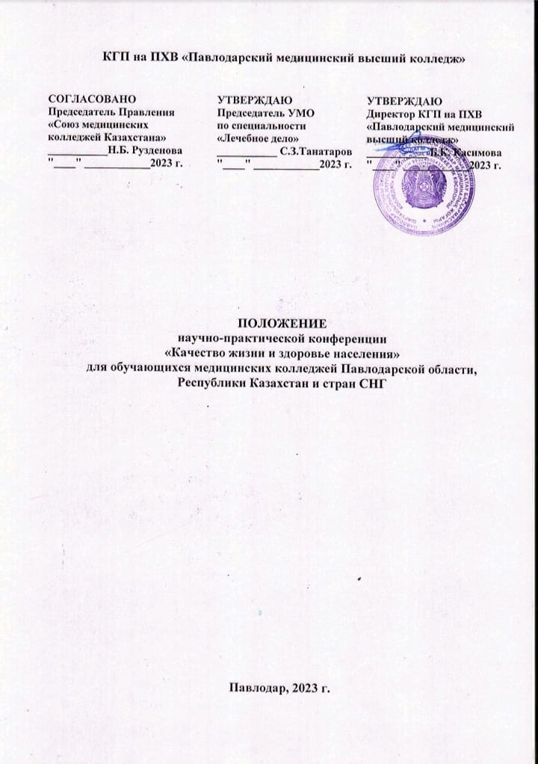

Общие положения
  - Настоящее положение определяет регламент организации и проведения научно - практической конференции (далее-Конференция) в режиме смешанного формата (офлайн формат для участников Павлодарского региона /онлайн формат для иногододних и участников стран СНГ) среди обучающихся медицинских образовательных организаций, реализующих программу подготовки специалистов среднего звена.
  - Конференция проводится в соответствии с планом работы Учебно- Методического Совета на 2022 - 2023 учебный год.
  - Конференция проводится на базе КГП на ПХВ «Павлодарский медицинский высший колледж».
  - Информация о Конференции (Положение, порядок проведения, результаты) является открытой и публикуется на официальном сайте колледжа во вкладке Конференции.

Цели и задачи Конференции

Цель Конференции:
Улучшение качества подготовки специалистов медицинского профиля и акцентирование научно-исследовательской работы обучающихся на изучение и использование инновационных технологий в медицине XXI века.

Задачи Конференции:
- Расширение образовательного пространства;
- Развитие сотрудничества между колледжами в сфере технического и профессионального образования.
- Активизация научно-исследовательской деятельности молодых учёных (обучающихся колледжей).
- Реализация Государственной программы развития здравоохранения Республики Казахстан на 2020 – 2025 год.
- Формирование мотивации и развитие творческих способностей и интереса у обучающихся-медиков к научно - исследовательской работе.

Основные направления конференции
- Экология и здоровье.
- Актуальные вопросы медицинской психологии.
- Историко-культурные и педагогические проблемы формирования ЗОЖ.
- Медико-биологические и физкультурно-спортивные проблемы формирования ЗОЖ.
- Актуальные вопросы организации здравоохранения и общественного здоровья.
- Информационные технологии в медицине.
- Актуальные проблемы в стоматологии.

Условия участия в Конференции
  - Участие в Конференции бесплатное.
  - Конференция проводится среди обучающихся медицинских образовательных организаций среднего профессионального образования Павлодарской области, Республики Казахстан и стран СНГ (далее – участники)
  - В Конференции могут принять участие обучающиеся по всем специальностям.
  - Для участия в Конференции принимаются работы, включающие все разделы методически корректной исследовательской работы или проекта, обработки, анализа и интерпретации собранного материала, имеющие обзор литературы по выбранной теме.
  - Работы и проекты, не отвечающие тематической направленности плана Конференции или предоставленные позже указанного срока к рассмотрению, не принимаются.
  - Все работы, поступившие на рассмотрение для участия в Конференции, проходят экспертный отбор.
  - Работы, подаваемые на Конференцию, должны быть оформлены в соответствии с требованиями изложенными в п.8.

Организация и проведение Конференции
  - Для организации и проведения конференции формируется организационный комитет (далее – Оргкомитет) из числа членов администрации и ведущих преподавателей КГП на ПХВ «Павлодарский медицинский высший колледж».
  - В обязанности Оргкомитета входит:
    - Разработка Положения Конференции;
    - Подготовка и размещение информации о проведении и результатах Конференции на официальном сайте колледжа;
    - Организация приема и регистрации заявок;
    - Рассылка информационного письма;
    - Проверка и оценка докладов, статей;
    - Выявление лучших научно-исследовательских работ на основании критериев;
    - Организация работы по проведению Конференции, оформление документации, подведение итогов.

- Критерии оценки предоставленных работ
  - Тема доклада должна отражать суть проведенного исследования.
  - Актуальность и значимость темы в плане познавательности или практического применения.
  - Научный стиль изложения, полнота и законченность содержания.
  - Указание элементов интеграции с практическим здравоохранением, населением, другими отраслями деятельности
  - Востребованность и внедрение научных исследований в медицину.
  - Соответствие выводов задачам, вытекание их из содержания доклада.

Сроки и условия участия в Конференции
  - Конференция состоится 26 апреля 2023 года в 11⁰⁰ часов по адресу: ул. Г. Павлодар улица Исы Байзакова 151.
  - Форма участия: выступление в режиме офлайн/on-line с докладом и публикация доклада, публикация тезисов и статей в сборнике научных работ, а также размещение презентаций или стендовых докладов во вкладке.
  - Для участия в конференции до 14 апреля на электронный адрес: pmvkmetod@mail.ru необходимо предоставить следующие документы и материалы:
    - Заявку на участие в работе конференции (бланк заявки прилагается).
    - Статью, доклад (объем текста 3-5 страниц) или тезисы в электронном виде в формате Word (DOCX), название файла – фамилия автора, презентацию или стендовый доклад в pdf-формате.
  - Количество статей, представленных для публикации в сборник, не ограничено.
  - Во время работы конференции будет предоставлена возможность комментировать и обсуждать актуальные вопросы.
  - Работы победителей, призеров и участников научно-практической конференции будут размещены в электронном сборнике конференции на сайте колледжа.
  - Призеры Конференции награждаются дипломами 2 и 3 степени. Победители Конференции награждаются дипломами 1 степени. Научные руководители призеров будут отмечены благодарственными письмами. Все участники Конференции награждаются сертификатами.

Требования к оформлению публикации
8.1 Конференция проводится в режиме смешанного формата (офлайн формат для участников Павлодарского региона /онлайн формат для иногододних и участников стран СНГ).
8.2 Язык работы: казахский, русский.
8.3 Продолжительность изложения доклада не более 5-7 минут (соблюдение регламента).
8.4 Формат А4, текстовый редактор MS Word (doc, dock). Ориентация – книжная. Межстрочный интервал – 1,5 пт, абзац- 1,25 см, поля со всех сторон – 2 см. Шрифт -Times New Roman кегль-14 пт. Страницы не нумеруются. Таблицы, рисунки, схемы, диаграммы, фотографии должны располагаться в тексте статьи без сканирования. Все выравнивания, переносы, форматирования выполняются при помощи функционала программы.
Названия таблицы, схемы и диаграммы размещаются сверху. Названия фотографий и рисунков размещаются внизу.

9. Оформление материалов:
9.1 Название печатается посередине страницы прописными буквами полужирным шрифтом;
9.2 Имя и фамилия автора (авторов) – курсивом.
9.3 Фамилия и инициалы научного руководителя, с указанием должности, научной степени, ученого звания при наличии - новая строка обычным шрифтом;
9.4 Образовательное учреждение, E-mail с новой строки;
9.5 Через пробел (курсивом) с красной строки краткая аннотация объемом 5-7 строк;
9.6 Далее пробел и текст доклада.
9.7 Список литературы. Ссылки на источники в тексте даются в квадратных скобках. Список литературы нумеруется последовательно в том порядке, в котором источники перечислены в тексте [номер источника по списку: номера страниц], например, [5, с. 55-59]. Список использованной литературы приводится в конце доклада в соответствии с ГОСТ 71-84. (Ознакомитесь с образцом оформления тезисов или статьи в приложении 1,2)

Оргкомитет конференции:
1. Касимова Бахыт Кабидуловна – директор колледжа, врач-лечебник, магистр экономики и бизнеса.
2. Байгульжина Жазира Забировна – заместитель директора по учебно-воспитательной работе, врач-лечебник.
3. Ситказинова Гульнар Кинжитаевна – председатель общественного объединения Медицинская Ассоциация «Саламатты Павлодар».
4. Ташимова Айсулу Толеувна – руководитель службы организационно-методической работы и контроля качества, магистр педагогики.
5. Жакишева Айсулу Ажмагыновна – методист службы организационно-методической работы и контроля качества, магистр социологии
6. Калимова Айгуль Казизовна – методист службы организационно-методической работы и контроля качества.
7. Сейсембекова Маншук Ержановна – преподаватель специальных дисциплин, магистр.
8. Ерлан Алмас Ерланүлы – преподаватель специальных дисциплин
9. Досбергенова Карлыгаш Инербаевна – преподаватель специальных дисциплин
10. Женісбеков Адай Айдосұлы – преподаватель специальных дисциплин
По всем вопросам обращаться: 87071217878, 87057083007

По техническим вопросам обращаться:
Какенов Асхат Берлянович – руководитель СИТП.
Тайлакова Айсулу Негматоллаевна – менеджер по СМИ;
Оспанов Ануар Нурланович – программист
Шайнуров Рафаэль Артурович – оператор компьютерных кабинетов.
Образец оформления тезисов или статьи:

Приложения 1

КАЧЕСТВО ЖИЗНИ И ЗДОРОВЬЕ НАСЕЛЕНИЯ

Ф.И.О обучающегося

Научный руководитель: Ф.И.О. (должность, научная научная степень, ученое звание)
КГП на ПХВ «Павлодарский медицинский высший колледж»
E-mail:

(Пробел)
Аннотация.
(Пробел)
Текст доклада.
(Пробел)
Список литературы
1 Ильяшенко С.Н. Маркетинг в примерах и задачах: учеб. пос. / С.Н. Ильяшенко. – Сумы: СумГУ, 2006. – 108 с.
2 Прокопенко О.В. Роль рейтинга в образовательном процессе вуза / О.В. Прокопенко, А.М. Карминский, А.В. Клименко // Маркетинг и менеджмент инноваций. – 2011. – Т. 2, № 4. – С.141-146.
3 Ильяшенко С.Н. Маркетинг в примерах и задачах: учеб. пос. [Электронный ресурс] / С.Н. Ильяшенко. – Сумы: СумГУ, 2006. –108 с. – Режим доступа: ftp://lib.sumdu.edu.ua/rio/2006/k425253.doc.

Приложение 2

В Оргкомитет

Научно-практическая конференция в режиме офлайн/on-line на тему:
«Качество жизни и здоровье населения»

Заявка на участие в работе конференции
Ф.И.О. (полностью) студента
Ф.И.О. научного руководителя
(научная степень, ученое звание)
Название секции конференции

Тема доклада:
Форма участия
Данные контактного лица (Ф.И.О., телефон, e-mail)
Образовательное учреждение (полное название, адрес, телефон, e-mail и др. )

Секции конференции
1. Экология и здоровье  Каб.301 | Әмір Д.А., Байгулова Ш.Ш., Бакирова А.Н.,  Мажитова Б.А., Безусова Т.В., Досмухамет А.Б., Бакирова А.Н.
2. Актуальные вопросы медицинской психологии  Каб.308 | Боровикова Н.В., Сеитова Л.Е.  Исамдинова Г.К., Түгелбаева А.Ә., Нұрқанова Г.Ж., Безусова Е.В.
3. Историко-культурные и педагогические проблемы формирования ЗОЖ  Каб. 105 | Григоренко А.Г., Сагадатова М.Б., Нурахметова А.О., Мусабекова А.А., Темирбулатова Г.Б., Мутапова С.К.
4. Медико-биологические и физкультурно-спортивные проблемы формирования ЗОЖ  Каб. 304 | Алимуханова Б.Н., Байкенова Р.Х., Оспанова А.Н., Калижан М.К., Жусупбай М.Ғ., Москалец В.С., Негодин Г.Г.
5. Актуальные вопросы организации здравоохранения и общественного здоровья  Каб. 108 | Гущина Е.А., Досбергенова К.И., Әбдіқадыр С.Ж., Сейсембекова М.Е., Утегенов А.Д., Нурдильдинова А.М., Таласпаева А.А.
6. Информационные технологии в медицине  Каб. 109 | Кулбекова Ш.Ж., Сабырбекқызы Н., Ерлан А.Е., Женісбеков А.А., Айдарбек А.Е., Төлеубекова А.А.
7. Актуальные проблемы в стоматологии  Каб. 12 | Бенке О.А., Сарсенбаев Р.Р., Султанова С.А., Антеев А.К., Аукенов А.Т., Сартай М.М.

